

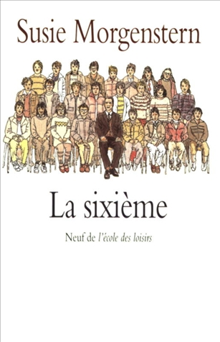
La sixième
Susie Morgenstern

Question | 1 | 2 | 3 | 4 | 5 | 6 | 7 | TOTAL
Ma note
Note maximale | 2 | 3 | 3 | 3 | 3 | 3 | 3 | 20

- Dans quelle classe Margot se retrouve-t-elle ?
- La sixième/2.
- La sixième/4.
- La sixième/6.

- Quel sujet Margot choisit-elle pour sa première rédaction ?
- Sa première descente à skis.
- Son concours d’alto au conservatoire.
- Son spectacle de fin d’année de CM1.

- Pendant son temps libre, Margot aime beaucoup écrire :
- Des nouvelles policières.
- Des alphabets.
- Des acrostiches.

- Combien de personnes viennent à la réunion de classe que Margot organise chez elle ?
- Aucune.
- 5.
- Toute la classe.

- Dans la liste des plus de la classe, les amies de Margot ont écrit qu’elle était :
- La plus idiote de la classe.
- La plus sérieuse de la classe.
- La plus moche de la classe.

- Le jour de la grève, Margot et ses amis vont :
- Au cinéma.
- Au parc d’attractions.
- Au théâtre.

- Que gagne Margot pour avoir remporté le jeu des fiches de lecture ?
- Une glace.
- Un dictionnaire.
- Un recueil de poèmes.

La sixième
Susie Morgenstern

Question | 1 | 2 | 3 | 4 | 5 | 6 | 7 | TOTAL
Ma note
Note maximale | 2 | 3 | 3 | 3 | 3 | 3 | 3 | 20

- Dans quelle classe Margot se retrouve-t-elle ?
- La sixième/2.
- La sixième/4.
- La sixième/6.

- Quel sujet Margot choisit-elle pour sa première rédaction ?
- Sa première descente à skis.
- Son concours d’alto au conservatoire.
- Son spectacle de fin d’année de CM1.

- Pendant son temps libre, Margot aime beaucoup écrire :
- Des nouvelles policières.
- Des alphabets.
- Des acrostiches.

- Combien de personnes viennent à la réunion de classe que Margot organise chez elle ?
- Aucune.
- 5.
- Toute la classe.

- Dans la liste des plus de la classe, les amies de Margot ont écrit qu’elle était :
- La plus idiote de la classe.
- La plus sérieuse de la classe.
- La plus moche de la classe.

- Le jour de la grève, Margot et ses amis vont :
- Au cinéma.
- Au parc d’attractions.
- Au théâtre.

- Que gagne Margot pour avoir remporté le jeu des fiches de lecture ?
- Une glace.
- Un dictionnaire.
- Un recueil de poèmes.

